
Utilizacion de LANshare, Dukto R6 y send anyware
Rubén Pozuelo Martínez

29 de octubre de 2019
ASIR1 17 PAR
rubenpozuelomartinez@gmail.com

Contenido
LANShare, Dukto y Send Anywhere 2
LANShare 2
Linux a Linux 2
Windows a Windows 7
Linux a Windows 15
Windows a Linux 17
Dukto R6 19
Linux a Linux 19
Windows a Windows 23
Linux a Windows 26
Windows a Linux 28
Send Anywhere 30
Linux a Linux 34
Windows a Windows 36
Linux a Windows 38
Windows a Linux 40

LANShare, Dukto y Send Anywhere

LANShare

Linux a Linux
https://github.com/abdularis/LAN-Share/releases/
Descargo lanshare desde esa ruta ya sea para Windows o Linux.
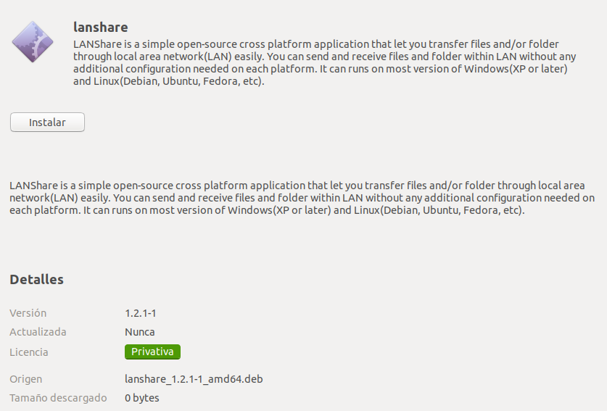
Ejecuto el lanshare, en este caso lo hago de manera gráfica.
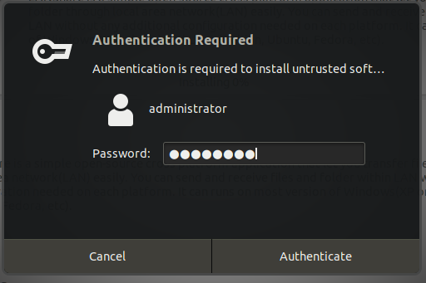
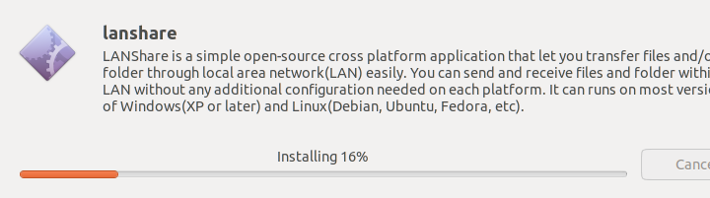
Si lo busco me aparecerá, voy a ejecutarlo.
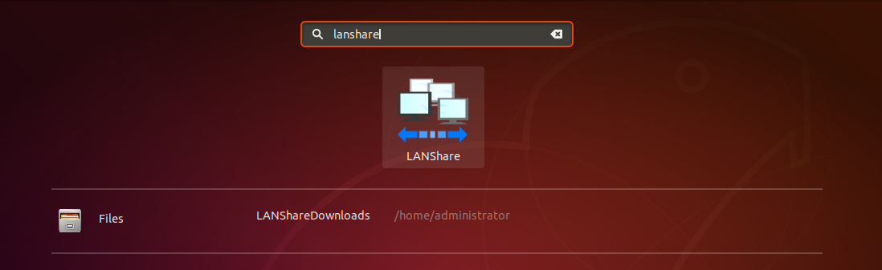
Pero antes de todo me asegurare de que las dos maquinas estén interconectadas y puedan verse.
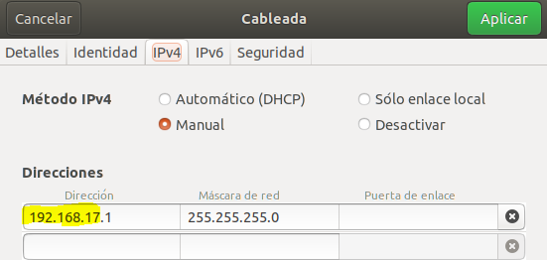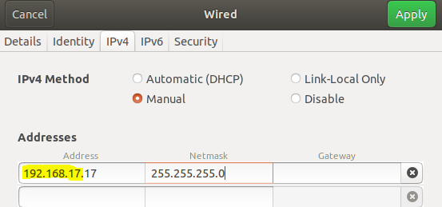
Debo de apagar y encender la red para que surjan los cambios.
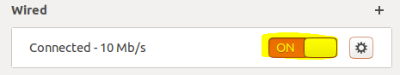

Una prueba de que hay conexión.
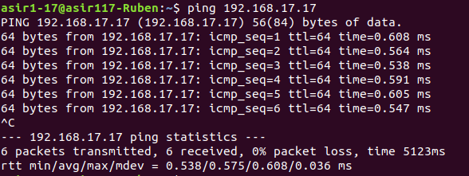
Con la aplicación abierta me dirigiré al botón de send, y clicaré el de file.
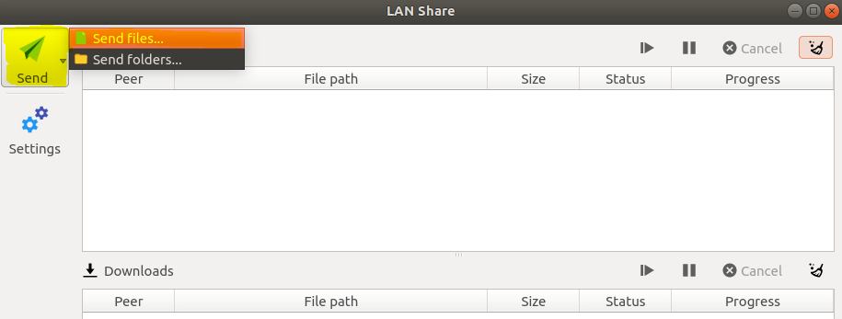
Seleccionare el fichero que quiero pasar.
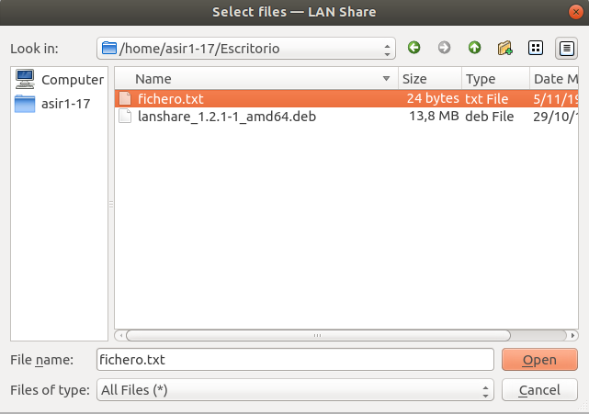

Aparecerá una ventana que me dirá el equipo que actuara como receptor.
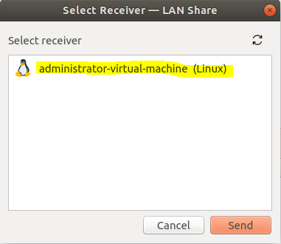
En el Ubuntu emisor, podre ver en su LAHSHARE como envió el fichero.
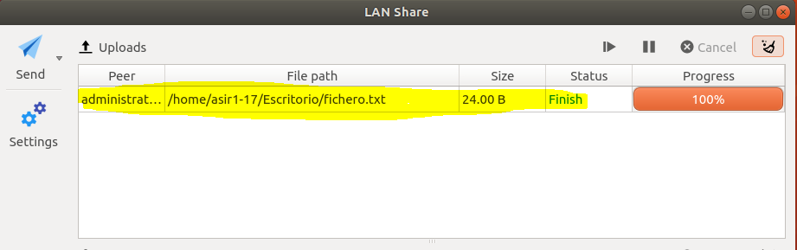
En el Ubuntu receptor, podre ver en su LANSHARE que he recibido el fichero automáticamente. Lo he descargado.
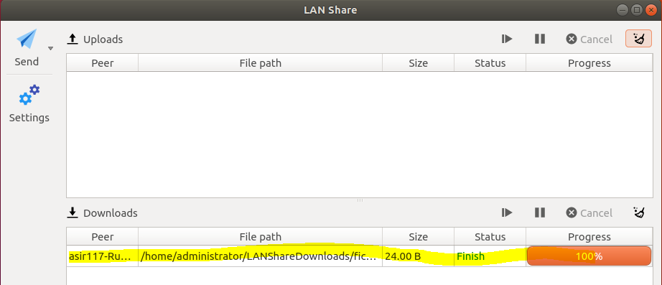

Si le doy clic derecho me da unas opciones, en la que puedo abrirlo.
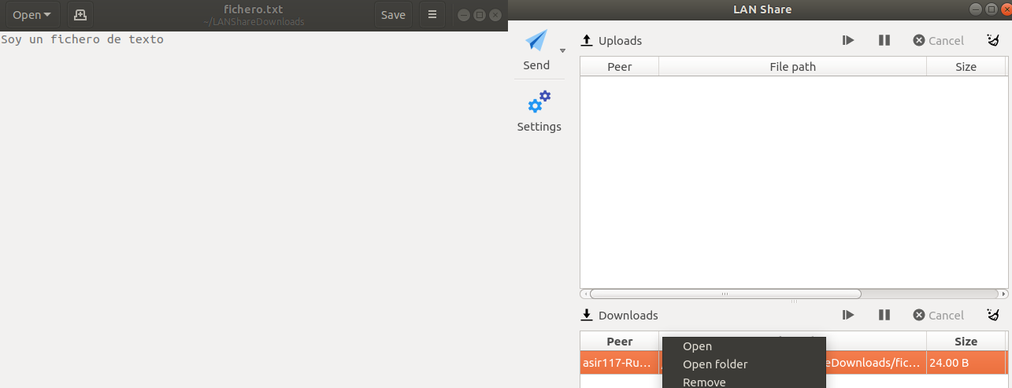

Windows a Windows
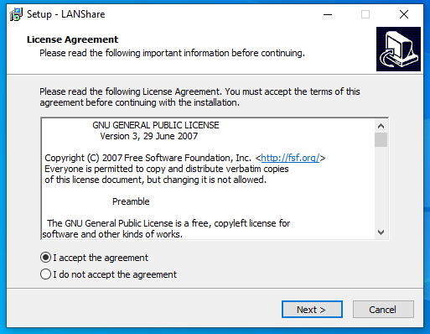
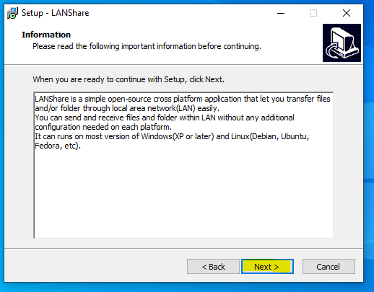
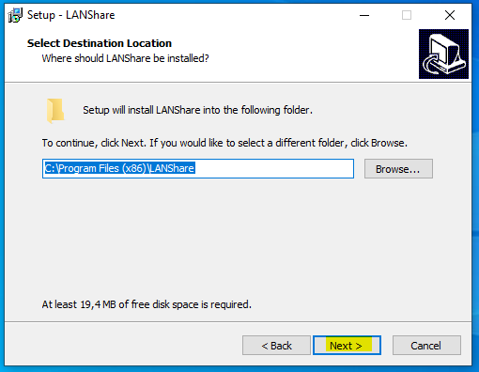
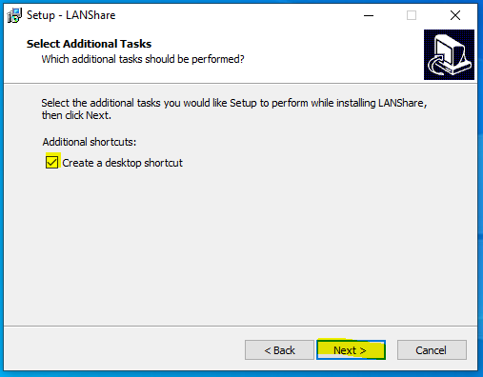
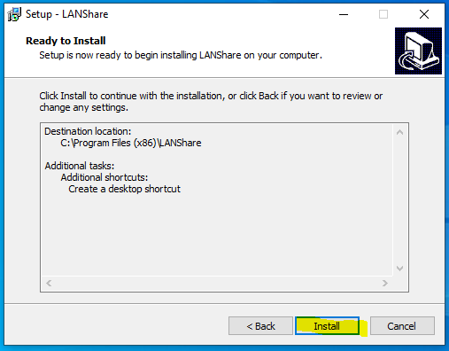
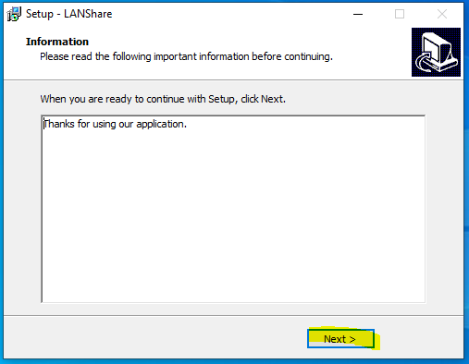
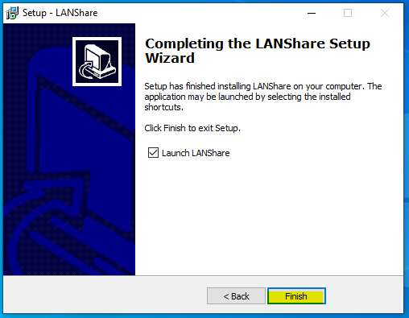
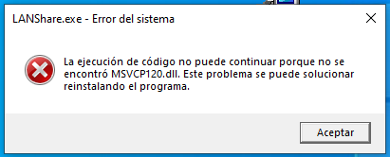

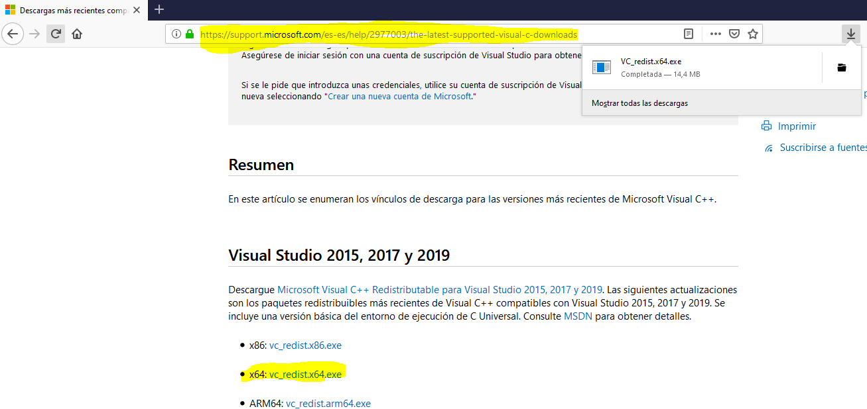
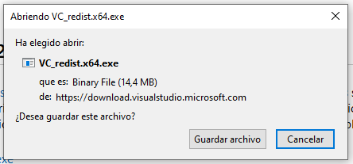
Lo instalamos y reiniciamos.
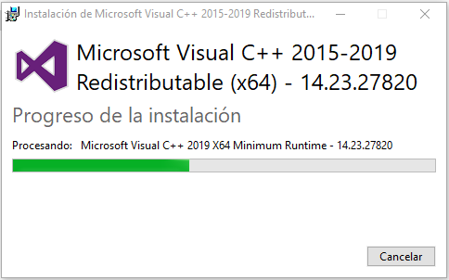

Además, descargare él .dll msvcr120.dll desde internet y lo colocare en la carpeta system32.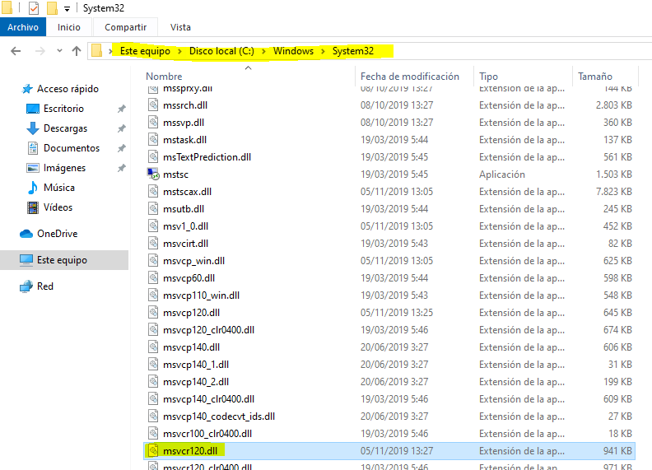
Igual que en Ubuntu, vamos a poner redes en las que se puedan ver.
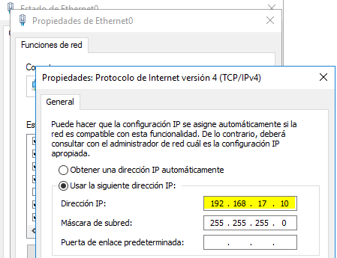
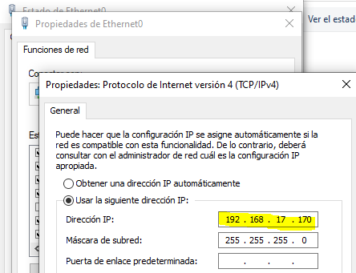
Se hace un ping y hay conexión entre los dos equipos.
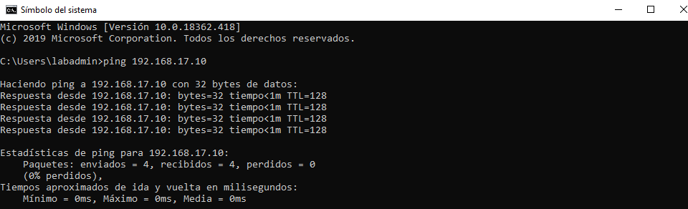
Igual que Ubuntu, desde el emisor decido el fichero que enviare.
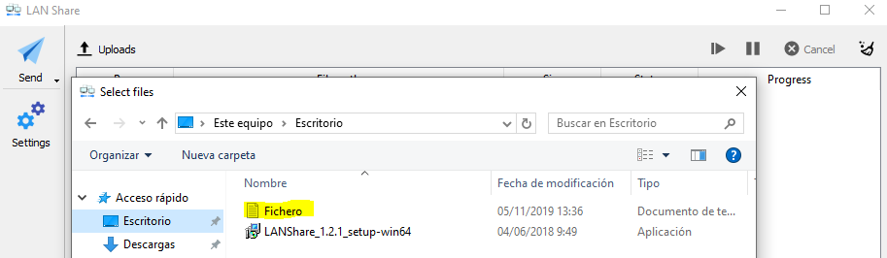
Aparecerá el Windows receptor.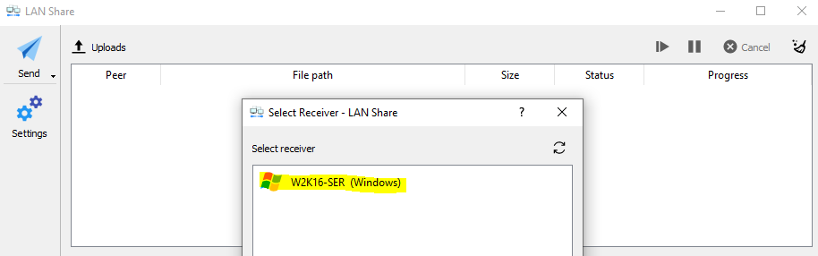
Desde el emisor.
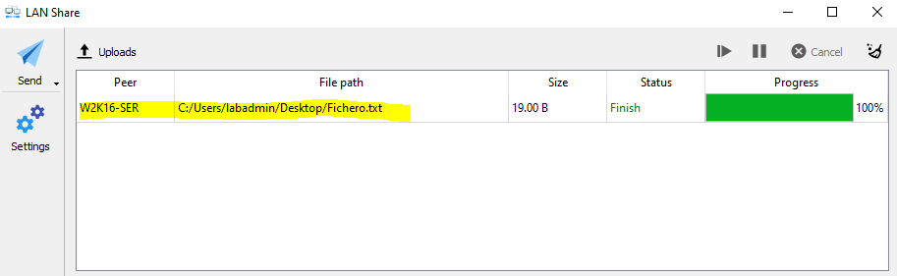
Desde el receptor.
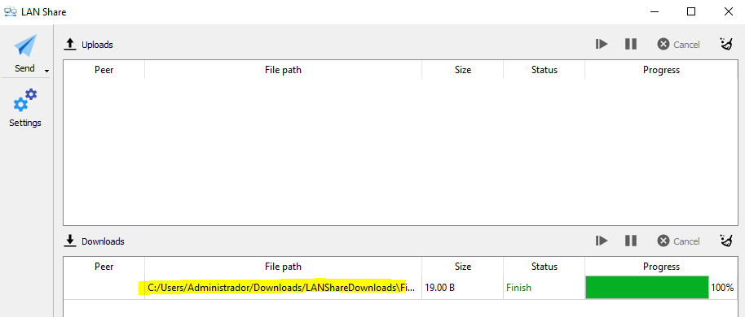
Si lo abro, toda ira correctamente.
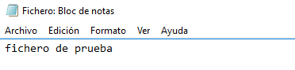

Linux a Windows
Como estamos en la red 192.168.17.X solo ejecutaremos el programa en los dos equipos.
Con la aplicación abierta me dirigiré al botón de send, y clicaré el de file.
Seleccionare el fichero que quiero pasar.
Aparecerá esta ventana, daré al equipo y enviare el fichero.
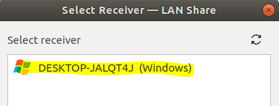
En el emisor.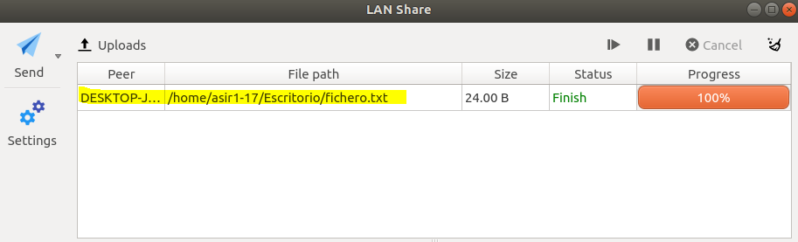
En el receptor.
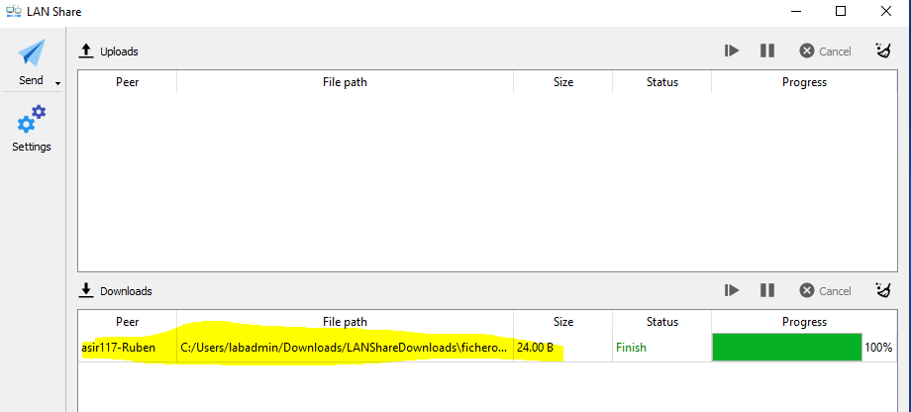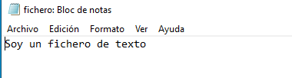

Windows a Linux
Como estamos en la red 192.168.17.X solo ejecutaremos el programa en los dos equipos.
Selecciono el fichero a enviar.
Ahora selecciono el equipo que será el receptor.
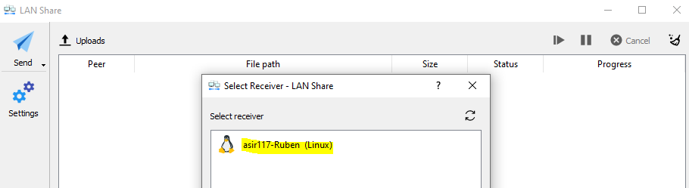
En el emisor.
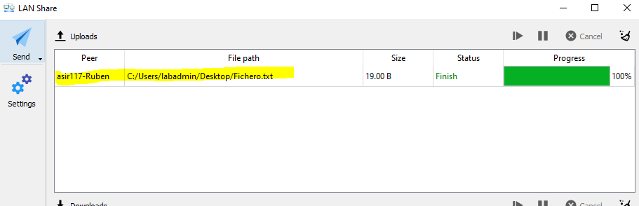

En el receptor.
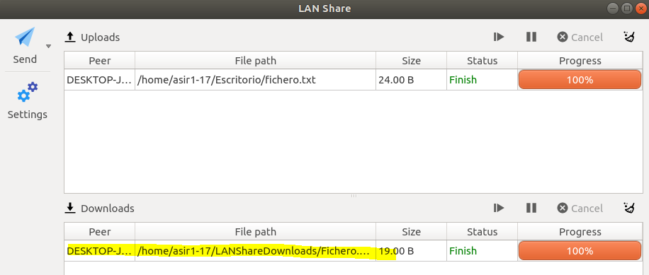

Dukto R6

Linux a Linux
https://software.opensuse.org/download.html?project=home:colomboem&package=dukto
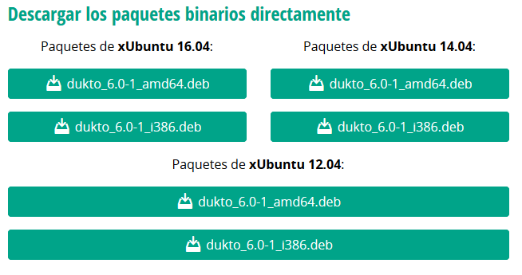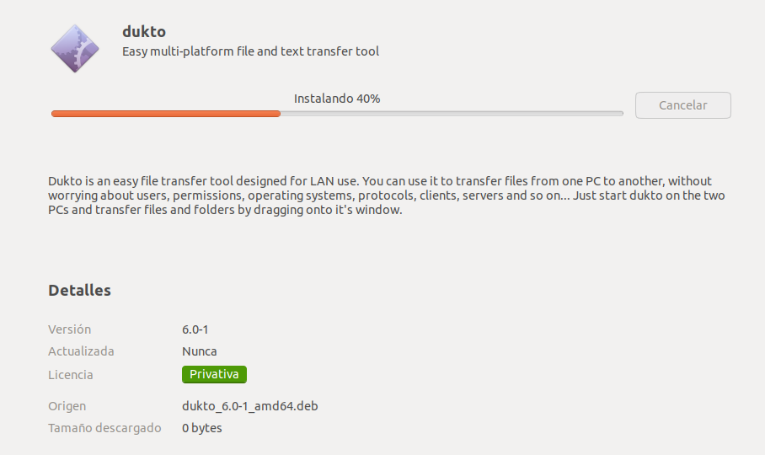

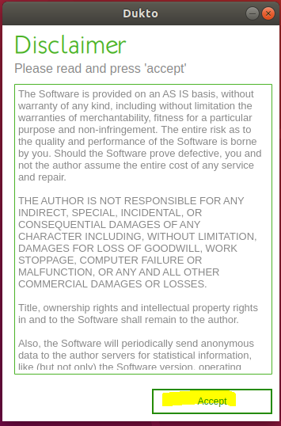
En el emisor:
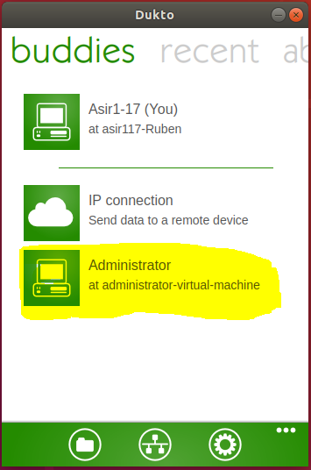
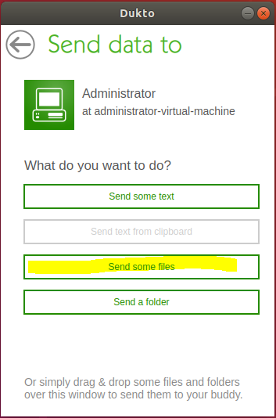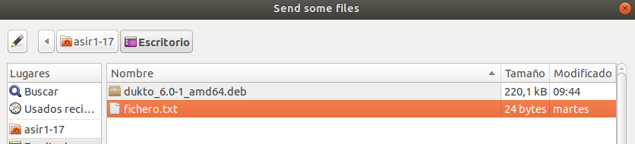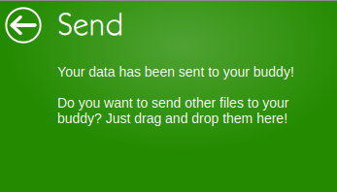

En el receptor:
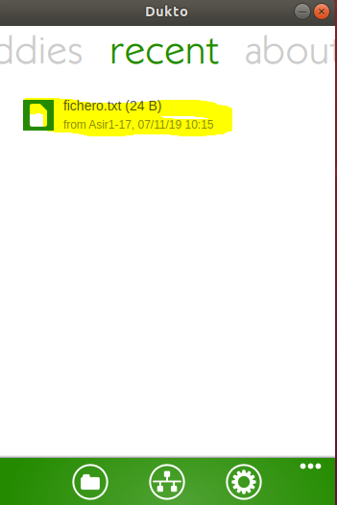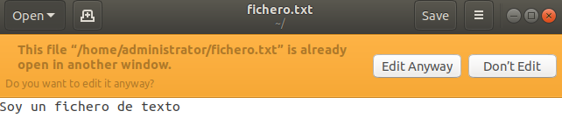

Windows a Windows
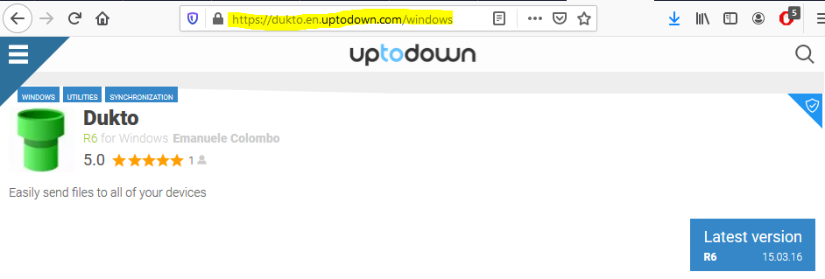
Es Dukto portable, no necesita instalación.
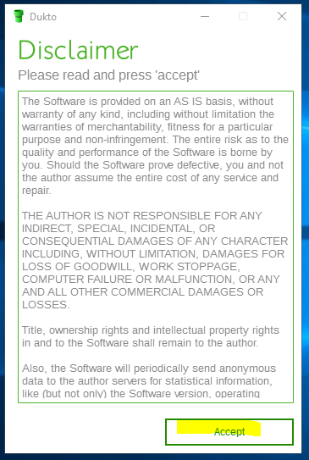

En el emisor:
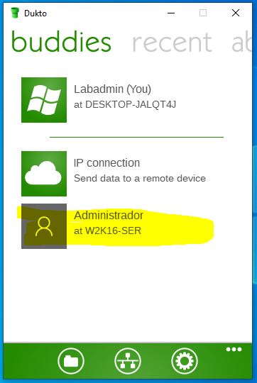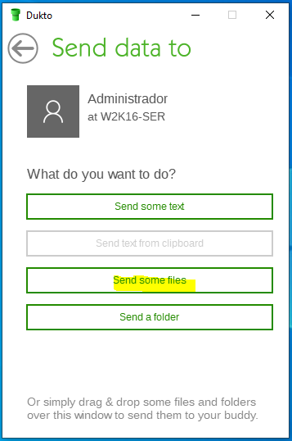
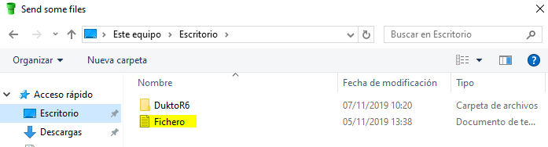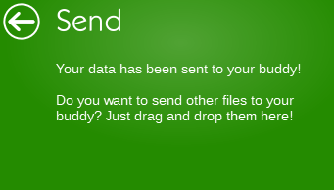
En el receptor:
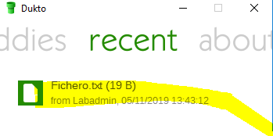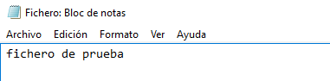

Linux a Windows
En el emisor:
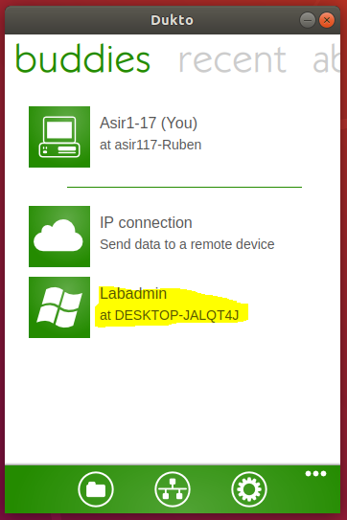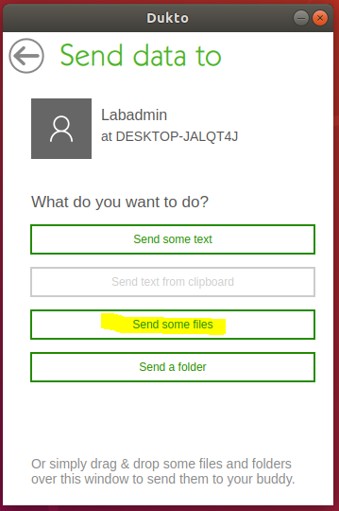
En el receptor:
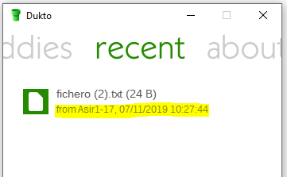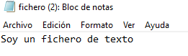

Windows a Linux
En el emisor:
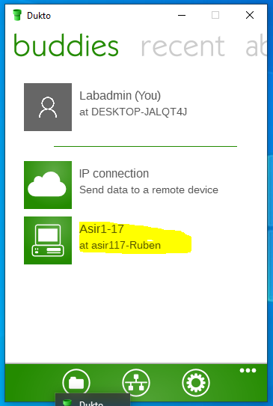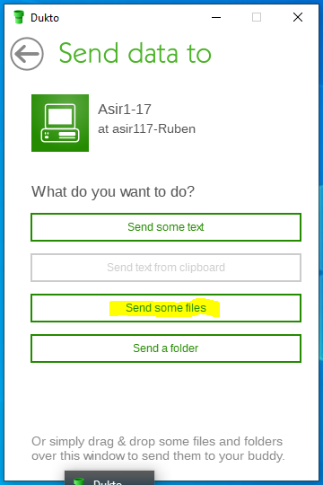
En el receptor:
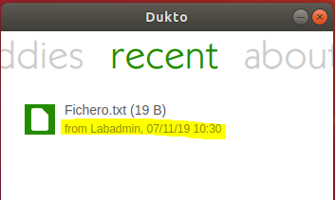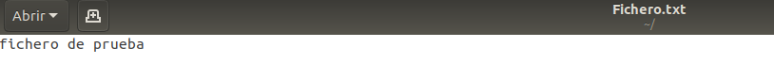

Send Anywhere
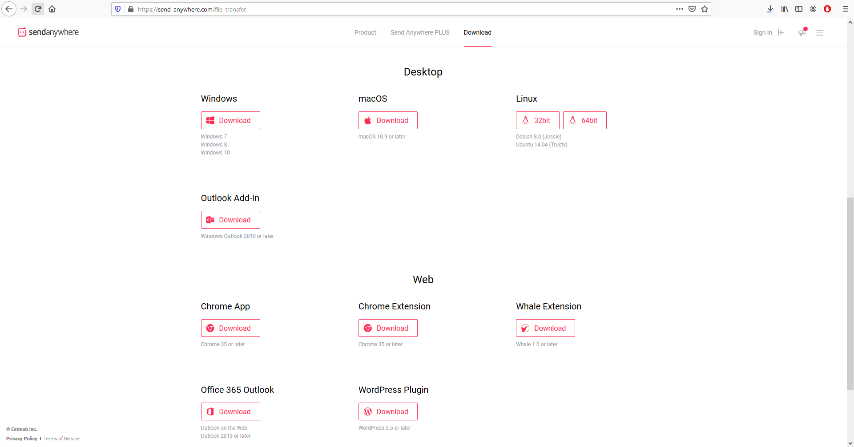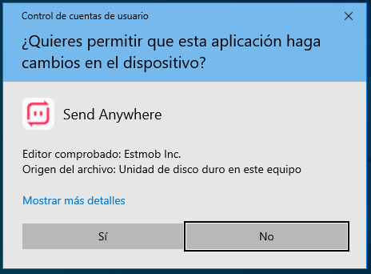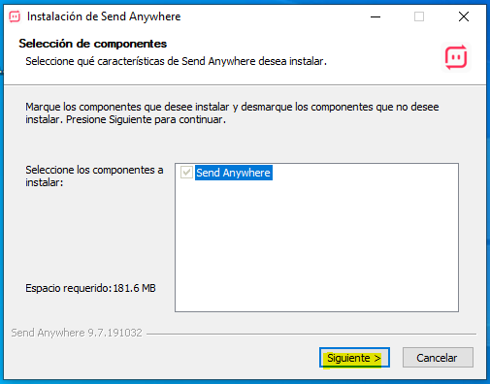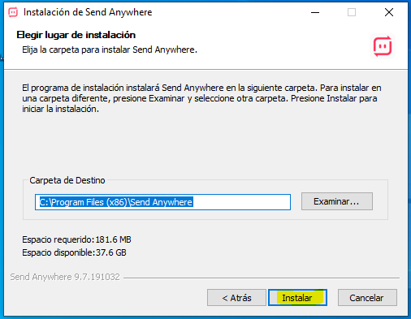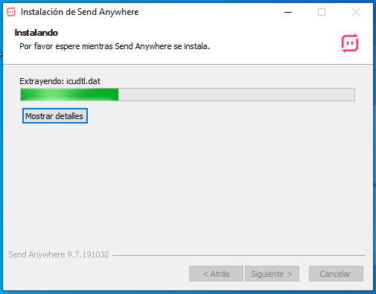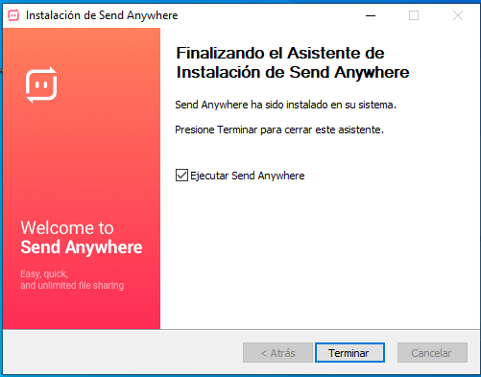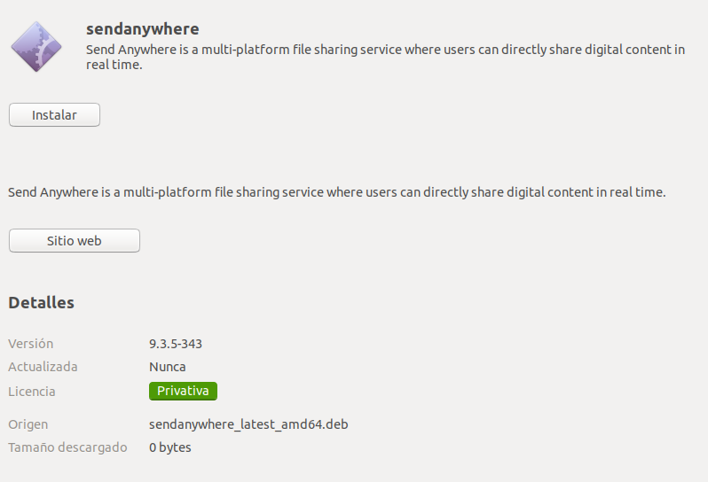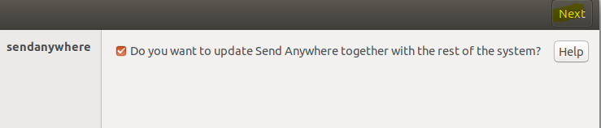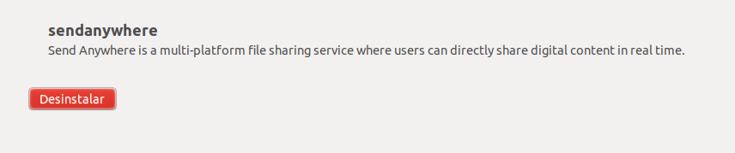

Linux a Linux
En el emisor: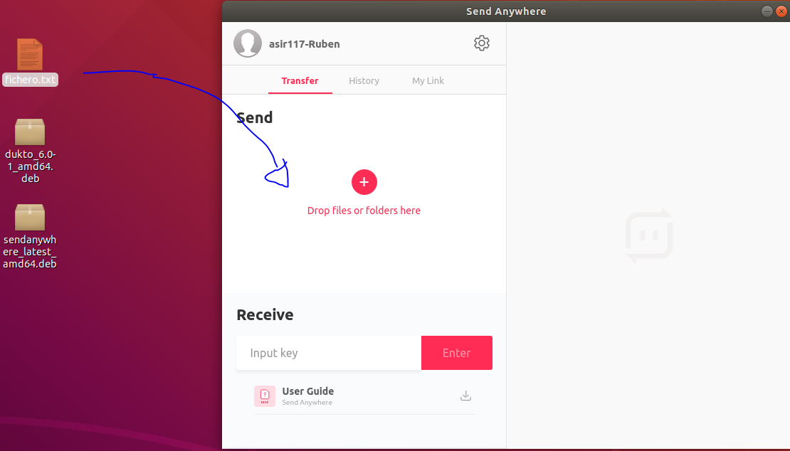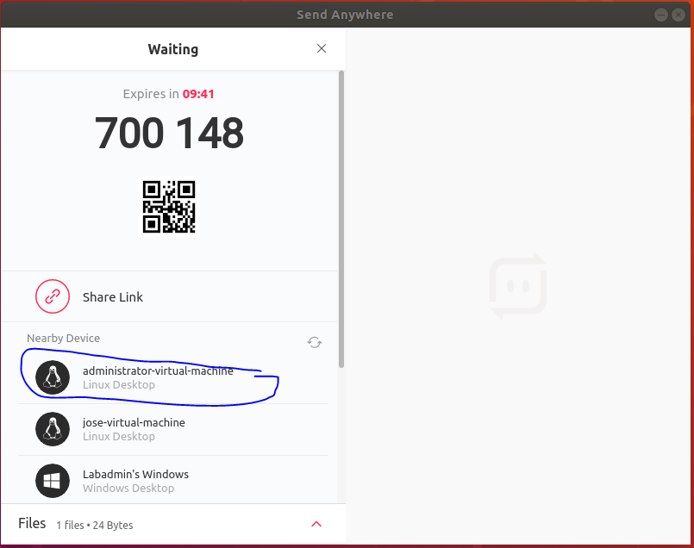
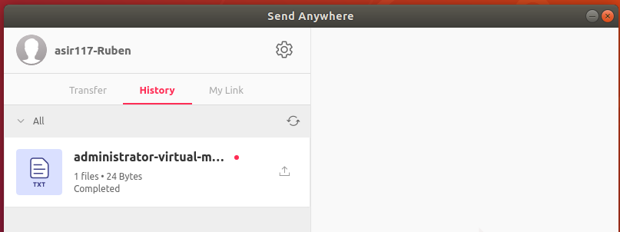
En el receptor:
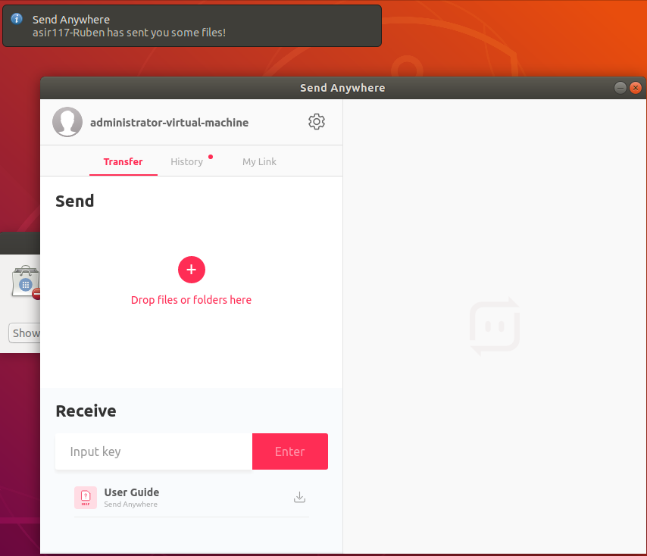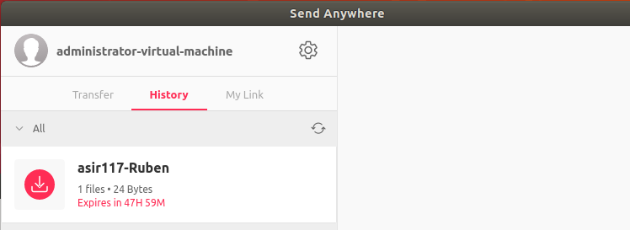

Windows a Windows
En el emisor:
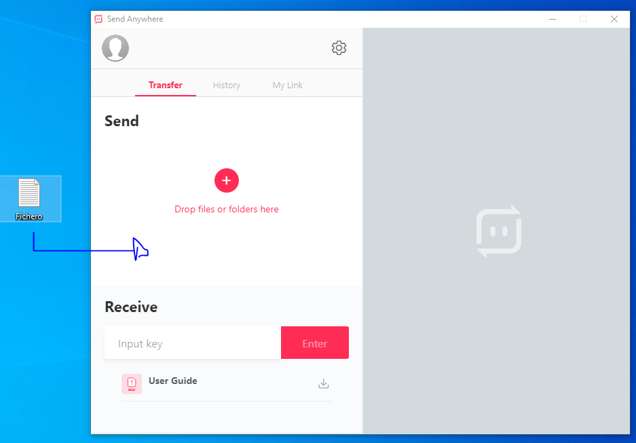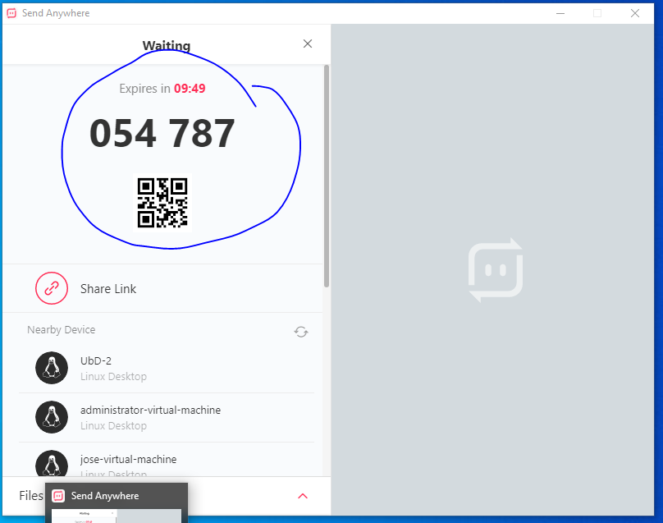

En el receptor:
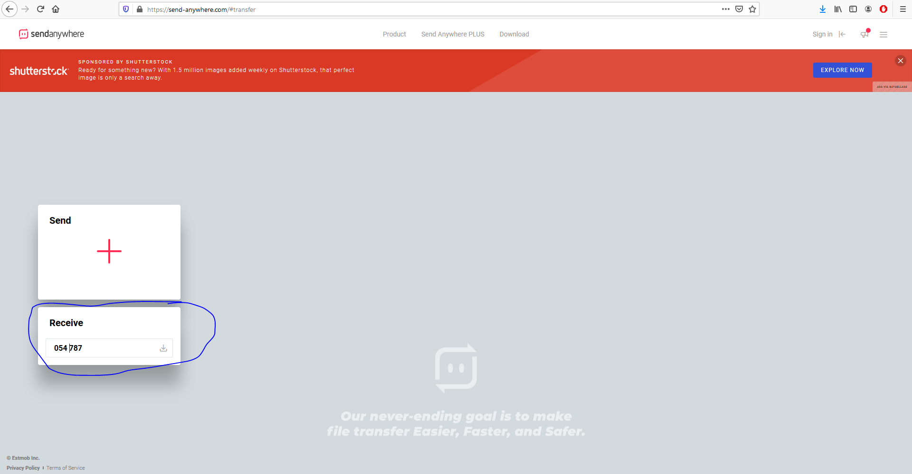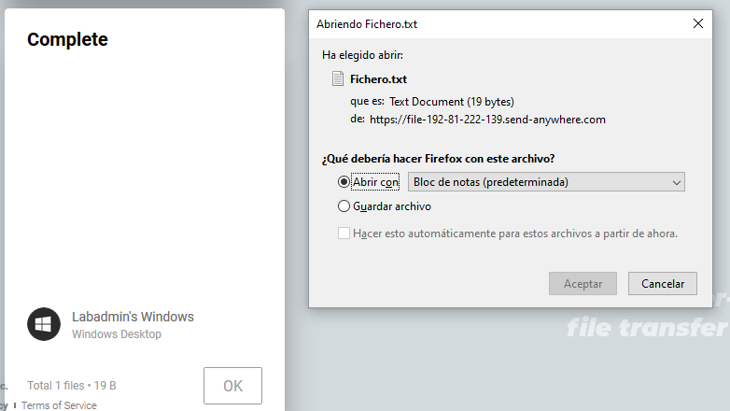

Linux a Windows
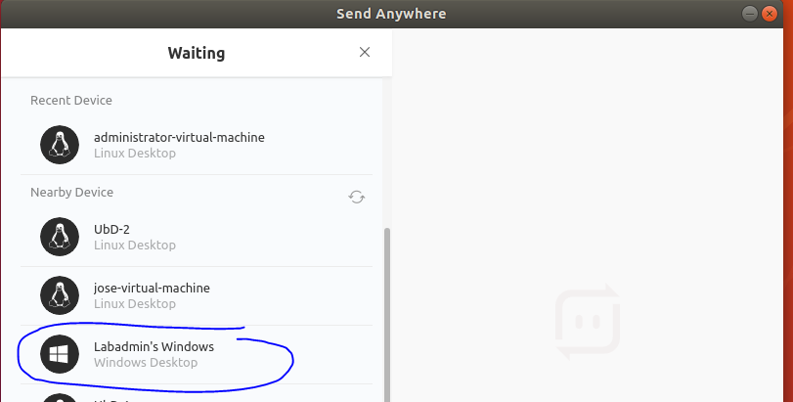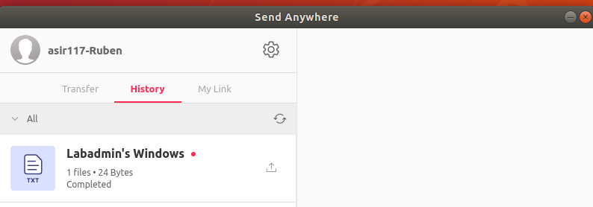

En el receptor:
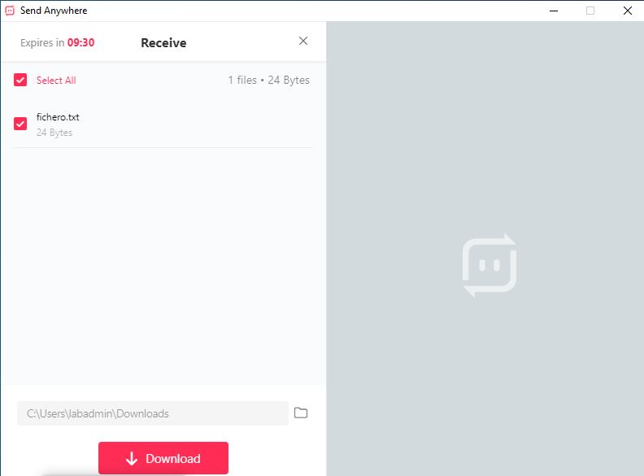

Windows a Linux
En el emisor:
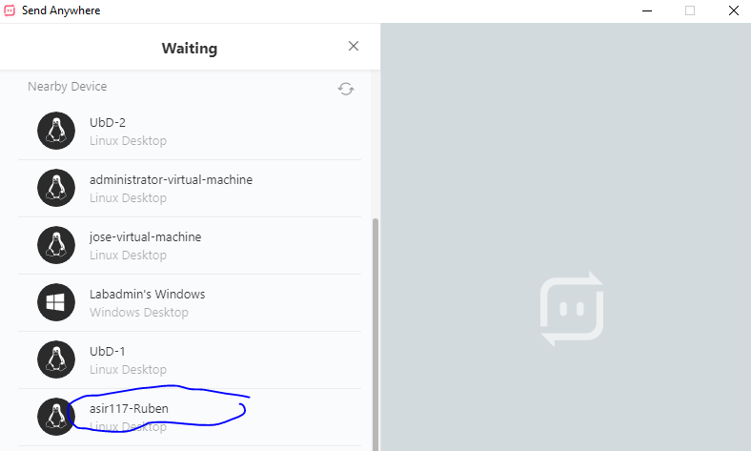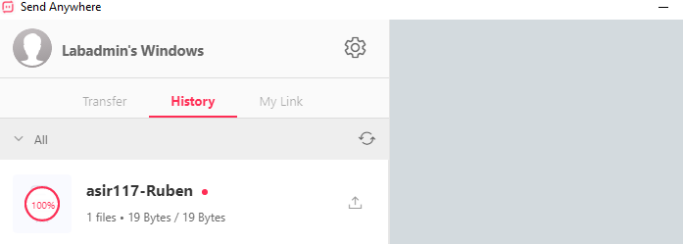

En el receptor:
